Môn Công nghệ 6
Tuần: 6
PHIẾU HƯỚNG DẪN HỌC SINH TỰ HỌC

NỘI DUNG | GHI CHÚ
Tên bài học  Khối lớp 6 | DỰ ÁN : NGÔI NHÀ CỦA EM
Hoạt động 1: Đọc tài liệu và thực hiện các yêu cầu.  1.Học sinh thực hiện mô hình hay sơ đồ theo kiểu nhà nào ?  2.Tìm hiểu các đặc điểm của ngôi nhà và quan sát sơ đồ để thực hiện bài làm . ( Mô hình hoặc sơ đồ ) | : Phần ghi bài của học sinh  I .MỤC TIÊU  Xây dựng ý tưởng thiết kế và lắp ráp được một mô hình nhà ở hoặc sơ đồ căn nhà các vật liệu có sẳn  II.NHIỆM VỤ  Học sinh có thể chọn 1 trong 2 cách như sau :  1. Làm mô hình  - Lắp ráp mô hình ngôi nhà từ vật liệu có sẵn,  - Sắp xếp mô hình các đồ dùng, thiết bị chủ yếu ở từng khu vực trong ngôi nhà.  2.Làm sơ đồ căn nhà  a. Mẫu sơ đồ  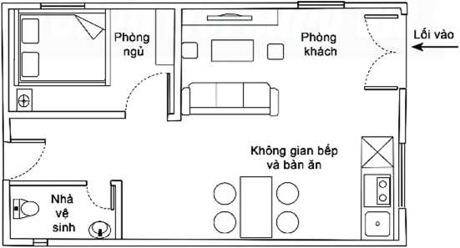  b.Nguyên liệu :  -Giấy bìa màu A4  - Giấy thủ công đủ màu  -Hồ dán  c. Dụng cụ  - Kéo , thước , bút chì . compa  3. Cách thực hiện :  3.1 Vẽ khung nhà  Giấy bìa màu A4- Làm khung nhà  Kẻ khung cách mép giấy 0,5cm  3.2 Cắt các loại đồ đạc  - Dùng giấy thủ công đủ màu để cắt đồ đạc như : giường , tủ , bàn ghế , bếp….  Giường  Mền ( chăn )  Bộ bàn ăn  Cửa ra vào : cắt ¼ vòng tròn  - Tương tự cách làm cho các loại đồ đạc khác  - Lưu ý : tỉ lệ kích thước phải phù hợp với căn phòng  3.3 Phân chia các khu vực trong nhà  3.4 Sắp xếp các đồ đạc hợp lý trong từng khu vực  3.5 Dùng hồ dán đồ đạc vào trong từng khu vực  3.6 Hoàn tất ( Bài tham khảo )  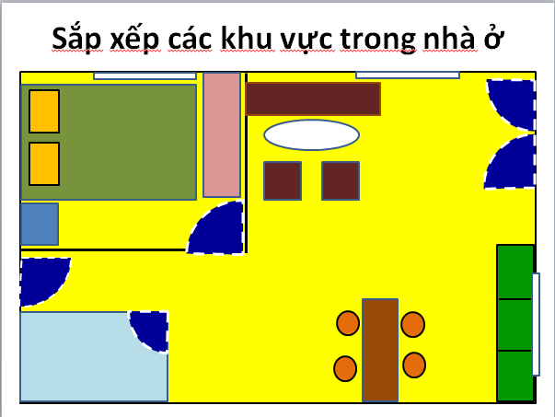
Hoạt động 2: Kiểm tra, đánh giá quá trình tự học. | Hãy đọc phần luyện tập trong SGK trang 22 và hoàn thành bài thực hành  - Lưu ý : Chụp hình và nộp bài trong phần bài tập MS Team  - Hạn chót nộp bài là 25/10/2021

- Giáo viên hướng dẫn học sinh :
Học sinh quan sát sơ đồ mẫu và thực hành ngôi nhà của em .

Trường:
Lớp:
Họ tên học sinh

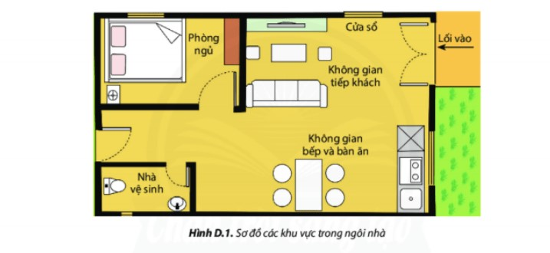
Vẽ phác thảo cấu trúc ngôi nhà


